出國報告（出國類別：開會）

參加「第14屆台澳經濟諮商會議」

服務機關：台灣中油公司探採研究所
姓名職稱：吳柏裕組長
派赴國家：澳大利亞
出國期間：99年04月10日至04月15日
報告日期：99年07月14日

摘 要
一、本屆諮商會議之議題討論範圍涵蓋極為廣泛，各議題經雙方充分討論後多達成繼續合作的共識。有關能源議題之合作部份，澳洲能礦部已原則同意與我洽簽台澳能礦合作備忘錄，並將加強在碳補捉儲存(CCS)以及潔淨能源合作，包括太陽能光電技術交流，相關後續推動工作將於本年能礦諮商會議中討論。
二、澳方很希望台灣中油公司與台電公司都能加入CO2CRC組織並能積極鼓勵個人加入Global Carbon Capture and Storage Institute機構(GCCSI)為個人會員。已向梁次長報告，會議中澳方很積極希望台灣中油公司與台電公司都能加入CO2CRC組織，梁次長指示，對此一提議，回國後在部裡會有適當回應，再由台灣中油公司配合辦理。
三、我國人均碳排放量在全世界排名相當高，近年來又增加甚多，除宣導社會大眾一起為節能減碳努力外，要維持工業成長，CCS為目前最有效的方法。經濟部職司國家工業發展與成長，建議應積極鼓勵台灣中油公司與台電公司設法於國內推動CCS相關工作。

目 次
壹、出國緣由與目的………………………………………………..…. 3
貳、行程………………………………………………………………..…. 3
參、第14屆台澳經濟諮商會議相關背景…………….……... 4
肆、第14屆台澳經濟諮商會議重要事項過程………………........ 7
伍、第14屆台澳經濟諮商會議與台灣中油公司相關重要事項..
(一) 主要議題…………………………………….………………………8
(二) 議題2.2 潔淨能源……………………………….……..... 8

(三) Mr.Jo Bell之提議…………………………….………..... 9

陸、台澳經濟諮商會議後續<能源部份>待辦理工作….…………......9
柒、心得與建議 …………………………………………... ……… 10
附件……………………………………………………….…………………... ……… 10
壹、出國緣由與目的
本(第14)屆台澳經濟諮商會議會議期，台澳雙方擬安排由經濟部貿易局蔣副局長士煌與澳洲外貿部東亞處處長Mr. John Langtry共同主持「技術官員會議」，分別就基礎建設及外人投資、潔淨能源、出口管制、澳洲天然藥品輸台及台灣鋼品輸澳之關稅問題、教育相關之學歷承認及技職教育訓練合作、奈米醫藥品法規審查及安全評估機制合作及臨床試驗及臨床合作等醫療合作、台澳雙方修訂避免雙重課稅協定、智慧財產權合作等議題。
涉及潔淨能源議題，澳方已於維多利亞州設置之CCS先導性計畫，期盼台灣中油公司能積極考慮加入，因此澳方強烈建議本(第14)屆台澳經濟諮商會議台灣中油公司應能派員與會。

貳、行程
4月10日：經濟部梁次長國新率團由台北啟程。
4月11日：至澳洲布里斯本，布里斯本至澳大利亞首都坎培拉。
4月12-13日：第14屆台澳經濟諮商會議。
4月13日：傍晚搭機至雪梨。
4月14日：雪梨參訪。

4月15日：代表團由雪梨返抵台灣
參、第14屆台澳經濟諮商會議相關背景
一、澳大利亞簡介：
1, 澳洲位於南半球、東半球，介於南太平洋和印度洋之間，擁有澳洲大陸和塔斯曼尼亞等島嶼。澳洲四面環海，東南隔塔斯曼海與紐西蘭為鄰，北部隔帝汶海和托雷斯海峽與東帝汶、印度尼西亞和巴布亞新幾內亞相望。
2, 澳洲聯邦的政體為君主立憲制和內閣制。現任英國女王伊莉沙白二世也是澳洲女王及澳洲國家元首。澳洲總督代表女王行使權力，有權解散國會，但實務上僅在總理建議下為之。政府三大體系如下：
立法權：在聯邦議會(Parliament)。由上議院(The Senate)、下議院(House of Representatives)組成。
行政權：在內閣。成員有總理、各部會首長和各州州長。總督由內閣提名。
司法權：在最高法院和其他聯邦法院、州法院。

3, 外交
澳洲政府自第二次世界大戰後一直採取比較溫和的外交政策，在極力保持同歐盟，美國等其他西方國家盟友關係的同時，亦在1980年代開始後因為地理位置因素積極的拓展同東亞以及東南亞國家的關係，近年來與日本，新加坡，印度尼西亞，馬來西亞，南韓以及中國交往密切。澳洲政府在其2004的外交白皮書中表示：其基本外交的政策是重視澳洲美國之間的關係，並藉助經貿互動促進與亞太地區國家的關係。澳洲在政治，經濟以及軍事上的親密盟友包括：英國，美國，德國，其他北約諸國和日本。
4,澳洲礦產煤、鐵、石油、天然氣豐富，台灣中油公司近年來亦積極設法參加其石油、天然氣礦產探採機會。
二、台澳經濟諮商會議簡介：
澳洲外貿部在1988年即向我提出舉行台澳雙邊經貿諮商之建議，而我外交部原建議由雙方外交部司長級官員擔任主談人，為澳方堅持要求我方由國際貿易局局長擔任主談。嗣後鑑於台澳經貿關係發展迅速，為進一步拓展雙邊經貿關係及解決若干貿易問題，雙方皆體認確有舉行台澳經貿官員年度諮商之必要，雙方遂於1990年10月在夏威夷舉行「第1屆台澳經濟諮商會議」，由台澳雙方經貿官員擔任主談人。此後之地2屆會議於1991年在雪梨舉行，第3屆會議於1992年12月在台北舉行，第4屆會議於1999年3月在澳經坎培拉舉行，該屆會議提升至次長層級。
第5屆會議於2000年7月再台北舉行，會議之重點由以往重視市場開放，逐漸轉變為雙邊實質合作及專業議題，第6屆會議於2001年5月在澳京坎培拉舉行，第7屆會議於2002年5月再台北舉行，係我國加入WTO後之第1次台澳諮商會議。以往台澳雙邊議題多涉及我WTO業務之次長率團主談，故該次會議為日後台澳雙邊會談回歸正軌之開始，具有重要意義。
第8屆會議於2003年5月在澳京坎培拉舉行，第9屆會議於2004年7月14日至15日在台北舉行，雙方簽署「台澳電磁相容性相互承認協議」及「台澳打工度假了解備忘錄」。第10屆會議於2005年7月19日至20日在澳京坎培拉召開，雙方我資策會與澳洲電電公會並於諮商會議期間簽署「台澳ICT發展策略架構協定(Strategic Framework Agreement,SFA)」及召開「第1屆台澳ICT產業合作會議」。第11屆會議於2006年10月18日至19日在臺北舉行，雙方支持推動WTO杜哈回合復談，並在教育、科技、關務及溫室氣體減量合作等多項議題達成共識；另召開「第2屆台澳ICT產業合作會議」及簽署「2006年台澳空運協定修約」等。
第12屆會議於2007年10月18日至19日在澳洲坎培拉召開，台澳溫室氣體減量管理研討會。
第13屆會議於2008年10月8日至9日在台北召開，我方特別就國營事業民營化、愛台12建設、金融法規鬆綁等議題進行說明，鼓勵澳商來台投資。會議雙方經充分討論後在諸多議題達成共識。
本(第14)屆會議於2010年4月12日至13日在澳洲坎培拉召開，我方主談人為本部梁次長國新，澳洲由外交貿易部次長Mr.Bruce Gosper擔任代表團團長，分別就雙方經濟發展現況以及對外洽簽FTA相關進展、我對南太平洋地區邦交國之發展、WTO新回合談判進展、APEC相關議題(包括TPP及FTAAP)、推動台澳洽簽投資保障及促進協議等議題充分交換意見。
本屆會議期間，雙方安排由本部貿易局蔣副局長士煌與澳洲外貿部東亞處處長Mr. John Langtry共同主持「技術官員會議」，分別就基礎建設及外人投資、潔淨能源、出口管制、澳洲天然藥品輸台及台灣鋼品輸澳之關稅問題、教育相關之學歷承認及技職教育訓練合作、奈米醫藥品法規審查及安全評估機制合作及臨床試驗及臨床合作等醫療合作、台澳雙方修訂避免雙重課稅協定、智慧財產權合作等議題，進行廣泛討論，雙方經充分討論後在諸多議題達成共識。會後並安排由雙方代表簽署「台澳藥物管理合作瞭解備忘錄」，本備忘錄生效後將促進台澳間藥物管理法規之相互瞭解、資訊交換與後續合作發展活動，有助我國生技產業的發展。

肆、本(第14)屆台澳經濟諮商會議重要事項過程

我方代表團團長經濟部梁次長國新於本(2010)年4月12日上午拜會澳洲外交貿易部文官長Mr. Dennis Richardson，就R文官長於今年元月間接任現職前擔任澳洲駐美大使，推動澳美雙邊關係經驗、美國政府貿易政策、以及如何提升台澳經貿關係等議題廣泛交換意見，氣氛融洽。
R文官長對本團來訪表示歡迎、未來願積極推動台澳雙邊經貿關係。
B次長首先說明澳洲經濟在最近一年，受惠於中國大陸及印度等國對能礦產品的強勁需求，表現尚稱穩健，可能是先進國家中成長最快的經濟體。
該國的金融系統因政府的管理政策得宜，加上澳洲銀行體質健全，所受金融風暴影響相對較美國及英國小。在亞洲10大最獲利銀行中澳洲4大銀行均名列其中，澳洲銀行系統並經標準普爾公司評選為亞太地區最穩健(most stable) 銀行系統。
在商品貿易方面，2009年澳洲出口金額下降，但出口增加，主要對中國大陸及印度出口增加31%及30%，能礦貿易為其成長主因。澳洲出口至中國大陸的能礦產品成長21%，其中煤礦出口成長1000%。商品貿易需求增加，同時替澳洲帶來機會及挑戰。
能礦產業為澳洲經濟的支柱，亦為澳洲經濟未來巨大的挑戰。預估未來一年能礦產品出口將增加80%，對GDP貢獻為20-30%。澳洲政府將面臨能礦價格飆漲及國際需求增加對澳洲其他產業的影響，及未來幾年如何增建基礎建設以因應產能暴增的需求等問題。另澳洲政府目前亦致力解決其他產業生產力下降的問題。
梁次長表示，台灣近年來採取全球布局策略，為亞洲主要的出口國家之一，中國大陸為我最大的出口市場，這表示台灣與中國大陸洽簽「兩岸經濟合作架構協議」(ECFA)，在經濟上確實有其必要性，其主要目的係促使台灣經濟轉型(reconstruct)及提高產業的競爭力。
梁次長續說明2006年至2007年台灣經濟成長率均在5%左右，嗣後由於受到全球金融風暴影響，2008年及2009年經濟成長率僅0.73%及-1.87%。在全球金融風暴期間，我國的金融體系雖未如美國、日本等西方國家受創嚴重，但台灣為出口導向國家，由於主要的國際出口市場如美國、歐洲等，民間消費需求減弱，因而導致我國出口急遽下降。展望未來，由於全球經濟已呈現逐漸復甦之趨勢，根據學者專家及知名國際機構如Global Insight及IMF等之預估，我國今(2010)年度經濟成長率可達4.7%-5%。

伍、本(第14)屆與台灣中油公司相關重要事項：
(一) 、主要議題
第一部分為大會議題，包括「議題1.4太平洋地區之發展援助」、「議題1.5杜哈回合談判進展」「議題1.6APEC議題」迄議題1.9等等，屬經濟部層級，未直接涉及台灣中油公司，此報告中不予摘記。
第二部分為「官員會議議題」，工研院能資所歐陽博士與本人分別代表能源局及中油公司負責與談其中有關「潔淨能源」議題。

(二) 、議題2.2 潔淨能源
澳方簡報Global Carbon Capture and Storage Institute機構設立之背景，該機構係澳洲政府於2009年所倡議成立，訂於2020年在全球設置5個碳捕捉及儲存中心。目前澳方已於維多亞州Otway設有一先導計畫，我工研院已應邀成為該組織成員。澳方鼓勵我台電、中油等大型公司亦能積極考慮加入。
我方表示，經濟部於2010年1月18日成立「CCS研發聯盟」，以加速CCS技術與產業之發展。我能源局及工研院預定於本年5月中旬在台舉辦CCS國際研討會，屆時將邀請澳洲派員與會，並安排澳方與我相關業界座談，以尋求後續合作。有關太陽光電的合作議題，我方將深入探討相關技術放大量產之可行性與經濟效益後，再行考量是否進行技術移轉。
雙方並同意續於本年度召開第16屆台澳能礦諮商會議中探討本案可行之合作方式。

(三) 、Mr.Jo Bell之提議
Mr.Jo Bell係澳洲政府資源能源旅遊部之資源部門國際組Manager，於會議中提及，很希望台灣中油公司與台電公司都能加入CO2CRC組織並能積極鼓勵個人加入Global Carbon Capture and Storage Institute機構(GCCSI)為個人會員。
個人向Mr.Jo Bell說明，台灣中油公司從去 (2009) 年6月即規劃台灣陸上之CCS的Pilot test，已初步研擬5年時程及約NT$10億需用經費，至於台灣中油公司加入CO2CRC組織，須由經濟部指示參加。個人加入Global Carbon Capture and Storage Institute機構(GCCSI)為個人會員部分，回國後已向主管報告。
個人亦向梁次長報告，會議中已聽到澳方很積極希望台灣中油公司與台電公司都能加入CO2CRC組織，梁次長指示，對此一提議，回國後在部裡會有適當回應，再由台灣中油公司配合辦理。

陸、台澳經濟諮商會議後續<能源部份>待辦理工作

議題 | 主政單位 | 應辦事項
2.2  潔淨  能源 | 經濟部能源局、工業技術研究院、中油公司、台電公司 | - 有關CCS合作議題，我能源局及工研院預定於本(2010)年5月中旬舉辦CCS國際研討會，將邀請澳洲與會，並安排澳方與我相關業界座談，以尋求後續合作  - 有關太陽光電的合作議題，我方將深入探討相關技術放大量產之可行性與經濟效益後，再行考量是否進行技術移轉。

柒、心得與建議
一、本屆諮商會議之議題討論範圍涵蓋極為廣泛，各議題經雙方充分討論後多達成繼續合作的共識。有關能源議題之合作部份，澳洲能礦部已原則同意與我洽簽台澳能礦合作備忘錄，並將加強在碳補捉儲存(CCS)以及潔淨能源合作，包括太陽能光電技術交流，相關後續推動工作將於本年能礦諮商會議中討論。
二、澳方很希望台灣中油公司與台電公司都能加入CO2CRC組織並能積極鼓勵個人加入Global Carbon Capture and Storage Institute機構(GCCSI)為個人會員。已向梁次長報告，會議中澳方很積極希望台灣中油公司與台電公司都能加入CO2CRC組織，梁次長指示，對此一提議，回國後在部裡會有適當回應，再由台灣中油公司配合辦理。
三、我國人均碳排放量在全世界排名相當高，近年來又增加甚多，除宣導社會大眾一起為節能減碳努力外，要維持工業成長，CCS為目前最有效的方法。經濟部職司國家工業發展與成長，建議應積極鼓勵台灣中油公司與台電公司設法於國內推動CCS相關工作。

附件:
一、諮商會議議程
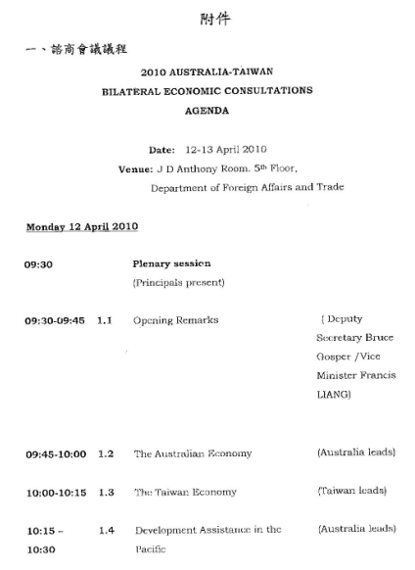

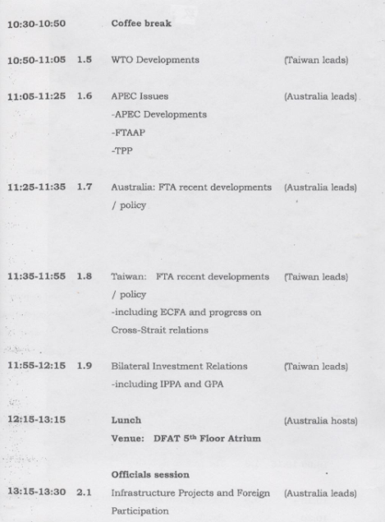

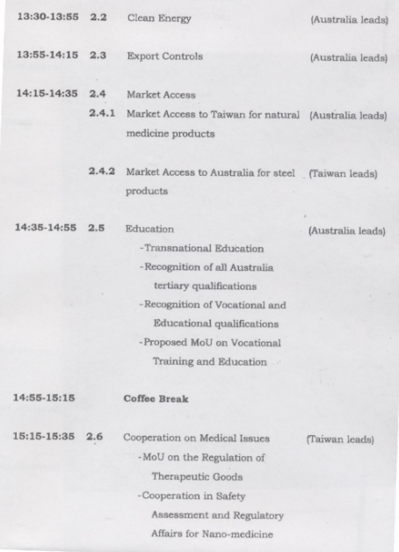

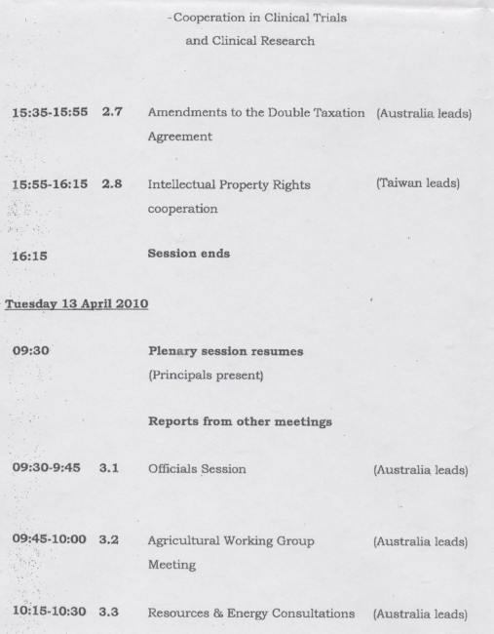

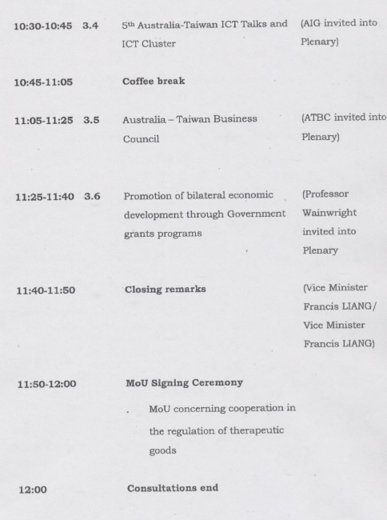

二、台方代表團名單

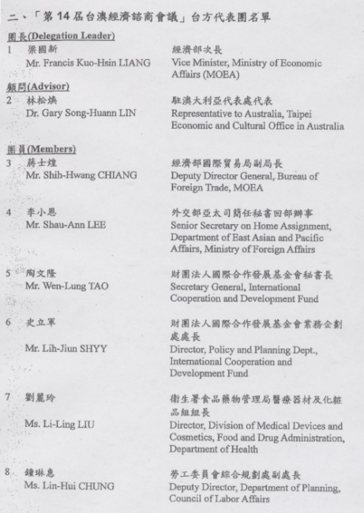

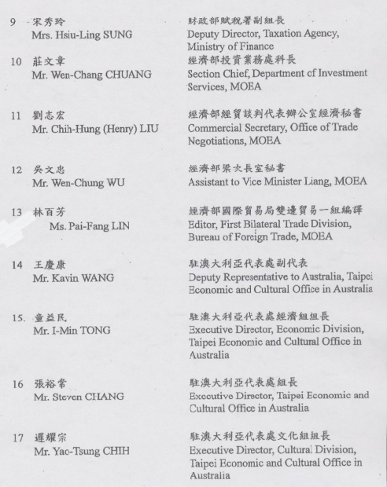

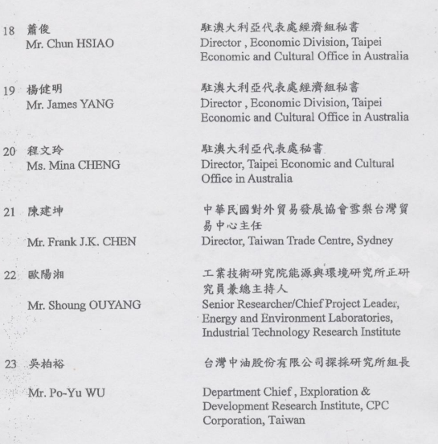

三、澳方代表團名單

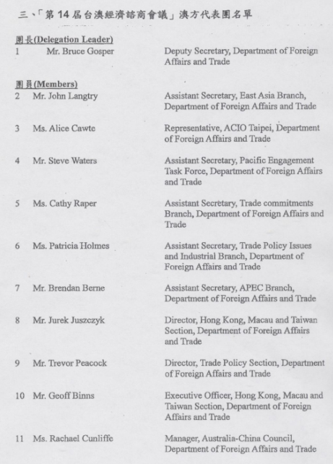

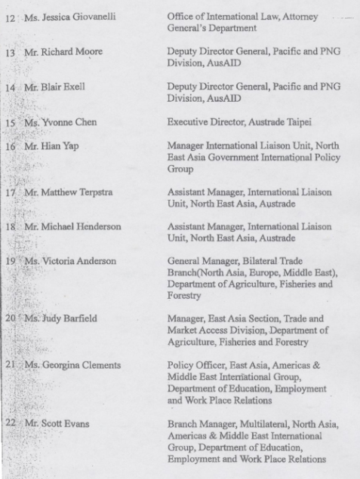

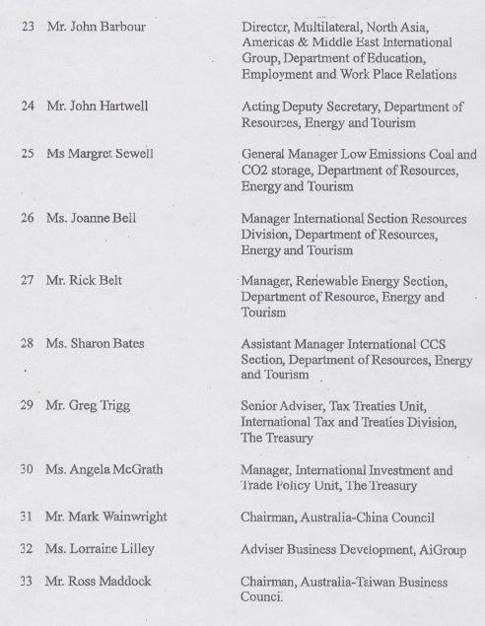

四、第15屆台澳能礦諮商會議及今(99)年將在我國舉行之第16屆台澳能礦諮商會議
(一)、第15屆「台澳能礦諮商會議」於去(2009)年7月29日至30日在澳洲布里斯本舉行。
(二)、該次會議由澳洲能礦觀光部主辦，我方代表團由經濟部能源局葉局長惠青率團出席，出席單位包括經濟部能源局、經濟部國合處、經濟部礦務局、駐澳大利亞代表處經濟組、台灣中油公司、台電公司、中鋼公司、工研院能環所、太電中心及台灣經濟研究院等，共計16位代表出席；澳方則由能礦觀光部能礦業務司司長Mr.John Hartwell率團，澳洲能礦觀光部、其他政府相關部門，以及產業界能礦企業團體等單位代表，共計34位出席。
(三)、該次會議主題涵蓋全球金融危機、能源安全與投資及氣候變遷等3大項進行討論，主要結論如下：
1,雙方達成建立低碳經濟的共識，並尋求進一步合作關係；
2,我方期望於澳洲獲得更多投資機會，特別是油田探勘的機會；
3,對於傳統採購之煤、天然氣與鈾礦，我方希望更穩定之供應；
4,對新能源技術及產業發展，希望更多技術合作與交流機會；
5,對於CCS建立後續合作達成共識，並將展開進一步行動。

五、第23屆台澳經濟聯席會議報告相關事項
(一)、第23屆「台澳經濟聯席會議」於去(2009)年11月30日在澳洲雪梨舉行。
(二)、該次會議由國經協會澳大利亞委員會主任委員陳貴明及澳台經貿協會主席Mr. Ross Maddock共同主持，會議主題以能源安全及基礎建設、潔淨能源技術及金融服務業商機等三項議題主軸進行討論，並涉及ICT產業與觀光領域合作，有近70人參加。澳洲能礦部部長The Hon Martin Ferguson及貿易署署長Mr. Peter O’Byrne均蒞臨致詞。
(三)、澳台協會主席Ross Maddock於本次經濟諮商會議中表示，台澳在能礦、基礎建設、金融產業等領域具有合作潛力，盼兩岸交流更為密切後，我商不致減低對澳洲投資貿易之興趣。

六、澳大利亞CCS相關資料

